Bona tarda Joan.

Et contesto en dos parts.
La primera es que estan contestant també a altres propietaris, i a tots els hi diuen lo mateix.

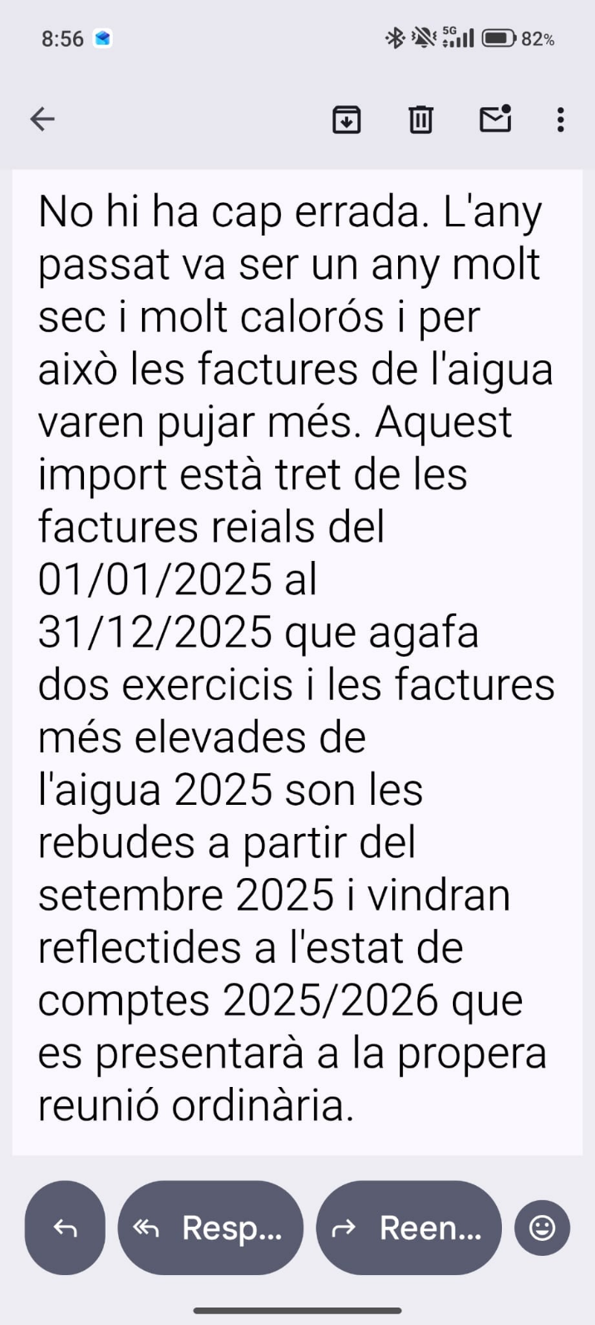

No considero la resposta correcta.
A les factures que pagues per consum -- Llum, aigua, telèfon o gas per exemple, et diuen el perquè amb les lectures del comptador per exemple i ho pots verificar.
Aquesta resposta no la admetries si tu fes la companya de la llum. O si.?
Estan engegant als propietaris a que se esperin al octubre per veure les factures i quan ningú se en recordi. No hi estic d’acord.
Torrent es el nostre empleat i no el nostre amo. O si.?
Te enviaré una pròxima resposta amb mes detalls a veure fins a on arribo jo, però jo crec que tens dret a que et demostrin el perquè de tot plegat. O no.?
Si et serveix de guia a mi personalment encara no me han contestat.
La opacitat de tot plegat fa que el tema passi de un simple error a alguna cosa mes.
Entre altres coses et recordo que els comptes es van aprovar sense tenir a les mans, ni ensenyar a ningú el saldo bancari del compte de la Comunitat. Per això no els vaig aprovar.

Espera al meu segon mail que hi posaré mes dades.

Salutacions.

Miquel Munill

